 | CENTRO EDUCACIONAL ESPAÇO INTEGRADO  Ensino Médio  Aluno (a): _______________________________________________________________  Série: 2A/2B Turma:_____ Data: ____/_____/_____  Disciplina: MATEMÁTICA Professor(a): Emanuel Jaconiano | “Que a força esteja com você”

PRISMAS

1. Definição Prismas são poliedros que possuem duas faces paralelas e congruentes denominadas bases e as demais faces em forma de paralelogramos.

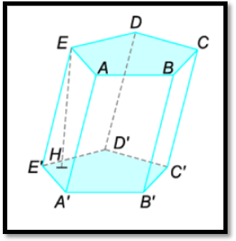

2. Elementos
BASES: são os polígonos A´B´C´D´E´ e ABCDE.
FACES LATERAIS: São os paralelogramos ABA´B´; BCB´C; CDC´D´; ……
ARESTAS LATERAIS: são os segmentos AA´; BB´; CC´; DD´ e EE´
ALTURA: A distância EH entre as duas bases é denominada altura do Prisma
ARESTAS DAS BASES: são os segmentos A´B´; B´C´; C´D´ ; D´E´ e E´A´

3. Nomenclatura O nome do prisma dá-se através da figura da base.
• Prisma Triangular: As bases são triangulares.
• Prima Quadrangular: As bases são quadriláteros.
• Prisma Hexagonal: As bases são hexágonos.

4. Classificação De acordo com sua inclinação um prisma pode ser:
Observações:
1) No prisma reto tem-se que as arestas laterais são iguais a altura.
2) Se o polígono da base for regular e o prisma for reto, ele será chamado de Prisma Regular.

5. Fórmulas: Considere um prisma regular com n lados da base.

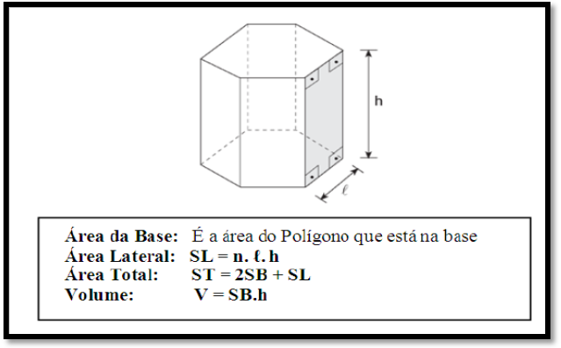

Problemas

1) Calcule a área total de um prisma reto de altura 12 cm e base quadrada, com aresta 5 cm.

2) Calcule a área lateral e o volume de um prisma reto de base triangular, cujas arestas da base medem 6 cm, 8 cm e 10 cm e cuja aresta lateral mede 20 cm.

3) Num prisma reto, cada uma das bases é um retângulo em que um lado é o dobro do outro. A altura do prisma mede 12 cm e a área total, 352 cm². Calcular as dimensões do prisma.

4) Um prisma regular triangular tem 10 cm de altura. Sabendo que a medida da aresta da base é de 6 cm, determine a área total do prisma.

5) Em um prisma triangular regular, a área da base é $9\sqrt{3}$m² e a área lateral é o triplo da área da base. Calcular o volume desse prisma.

6) Calcular a área total de um prisma quadrangular regular de volume 54 cm³, sabendo que a aresta lateral desse sólido tem o dobro da medida da aresta da base.

7) Se um prisma hexagonal regular de altura 6 cm possui volume igual a $\text{1728}\sqrt{3}$ cm³, calcule a área lateral.

8) Calcular o volume de um prisma quadrangular regular cuja área total tem144 m², sabendo-se que sua área lateral é igual ao dobro da área da base.

9) Calcule o volume de um prisma hexagonal regular de 6 cm de altura e cuja área lateral é igual a área da base.

10) Um prisma hexagonal regular tem a área da base igual a $\text{96}\sqrt{3}$cm². Calcular a área lateral do prisma sabendo que sua altura é igual ao apótema da base.

11) Uma indústria produz e comercializa um recipiente, sem tampa, no formato de um prisma reto de altura 8m, cuja base é um hexágono regular de lado 2m. O custo de produção de cada m² desse recipiente é de R$ 2,00. Sabendo-se que a indústria agrega um lucro de 15% na venda de cada unidade, qual é o valor de venda de cada recipiente? (Use $\sqrt{3}≃1,7$).

12) Calcular o volume de um prisma triangular regular de $5\sqrt{3} \text{cm}$ de altura, sabendo-se que a área lateral excede a área da base de $\text{56}\sqrt{3} \text{cm}²$.

